**BAGAN STRUKTUR ORGANISASI KECAMATAN NGARGOYOSO**

**BERDASAR PERDA NO.12 TAHUN 200**

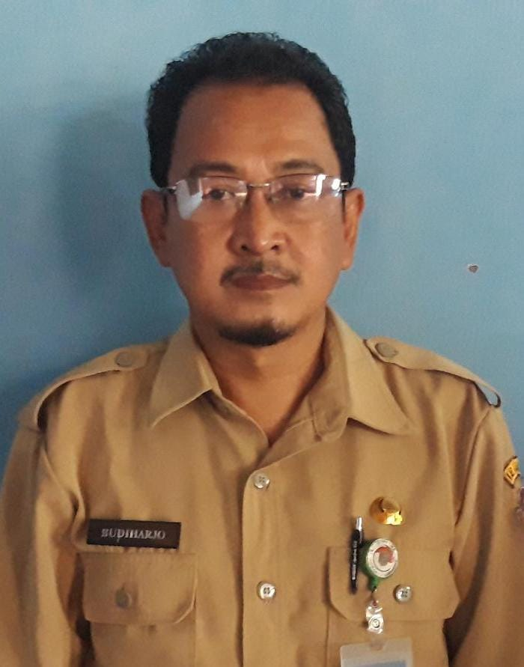

**KASI KESSOS**

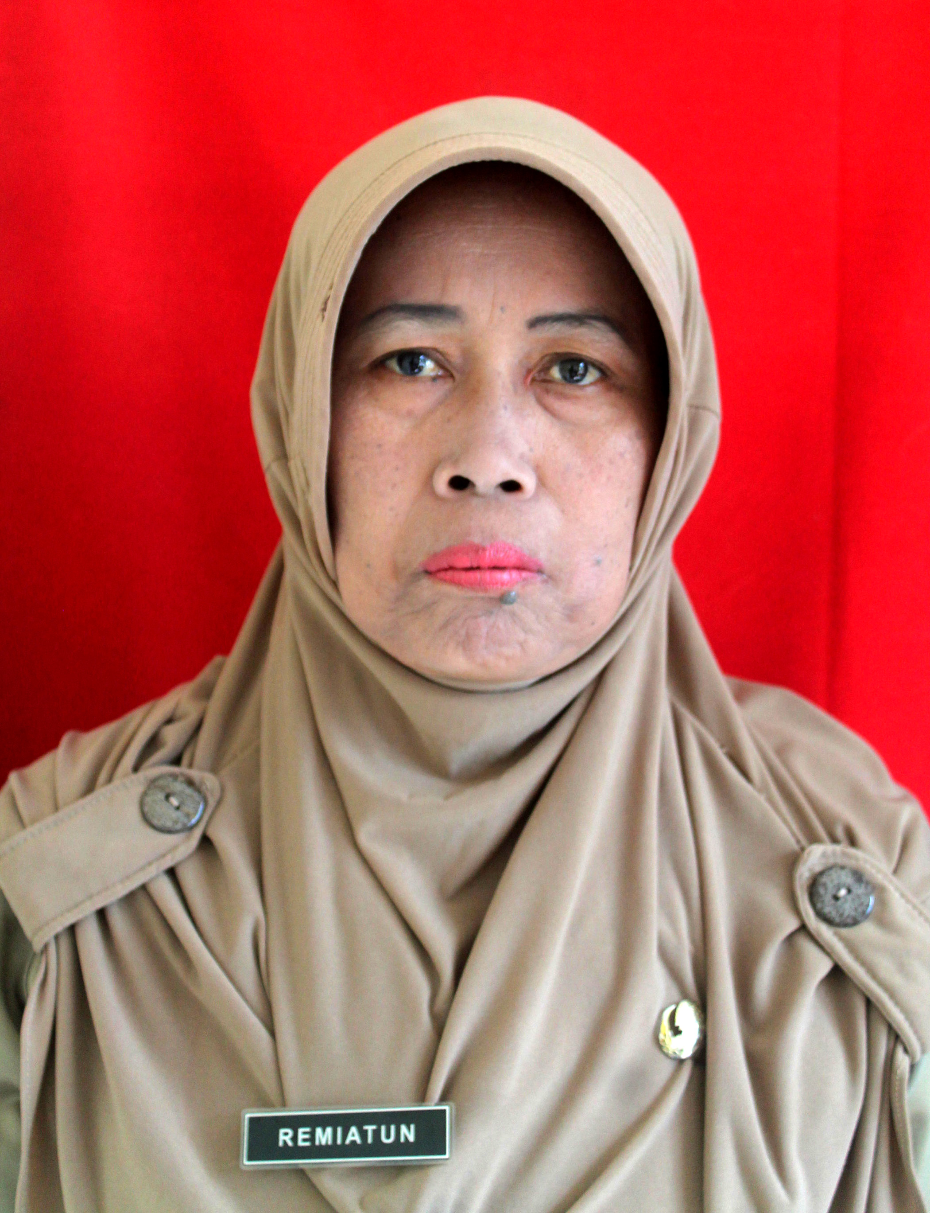

**KASI YANUM**

**REMIATUN,SE**

**TRIYONO,S.Sos**

**KASI PMD**

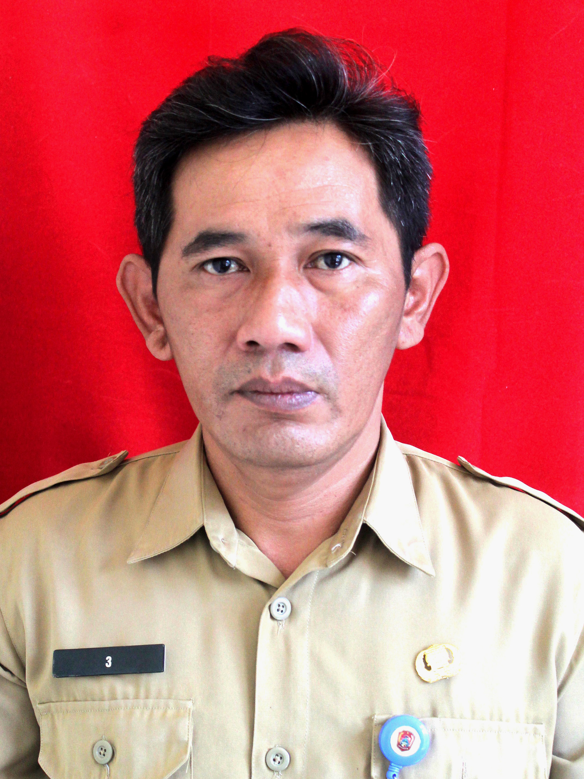

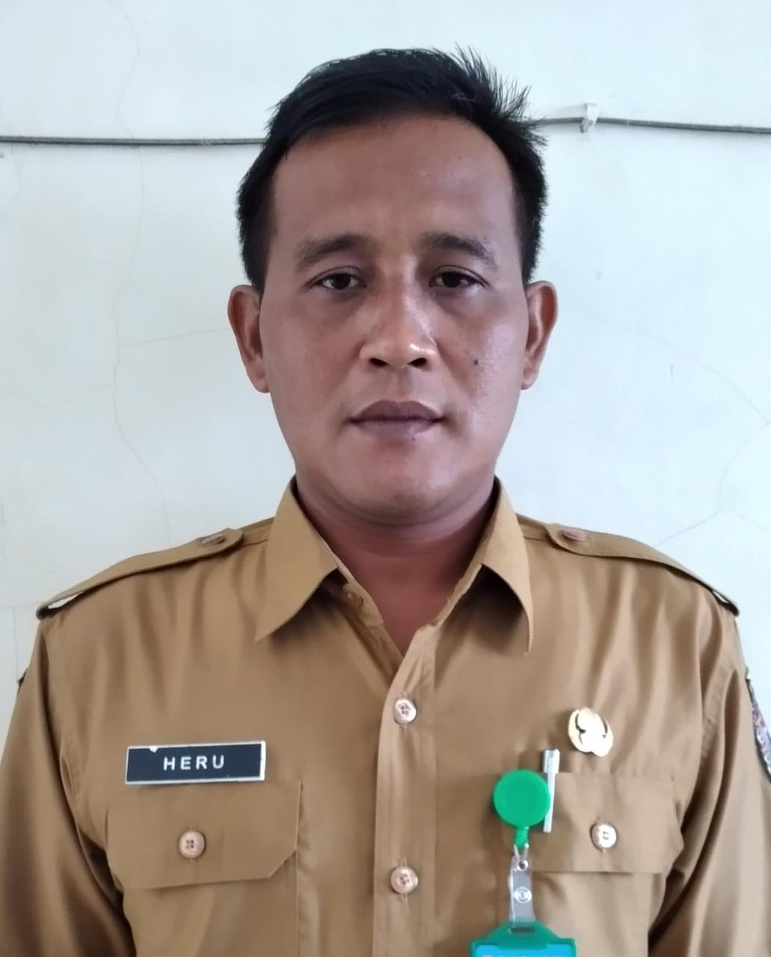

**HERU SRIYONO,SE**

**DIAN ANTONY,SE,MM**



**KASI TAPEM**

**MARGONO,S.Sos**

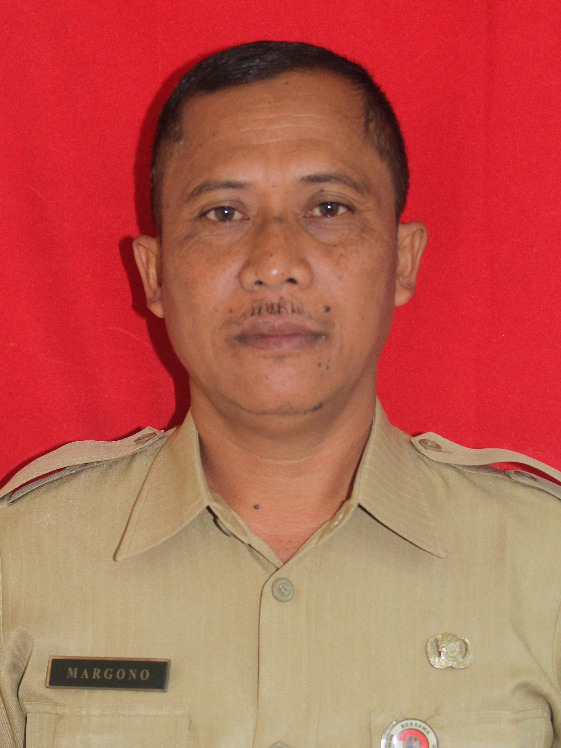

**AGUS HARJONO,S.Sos**

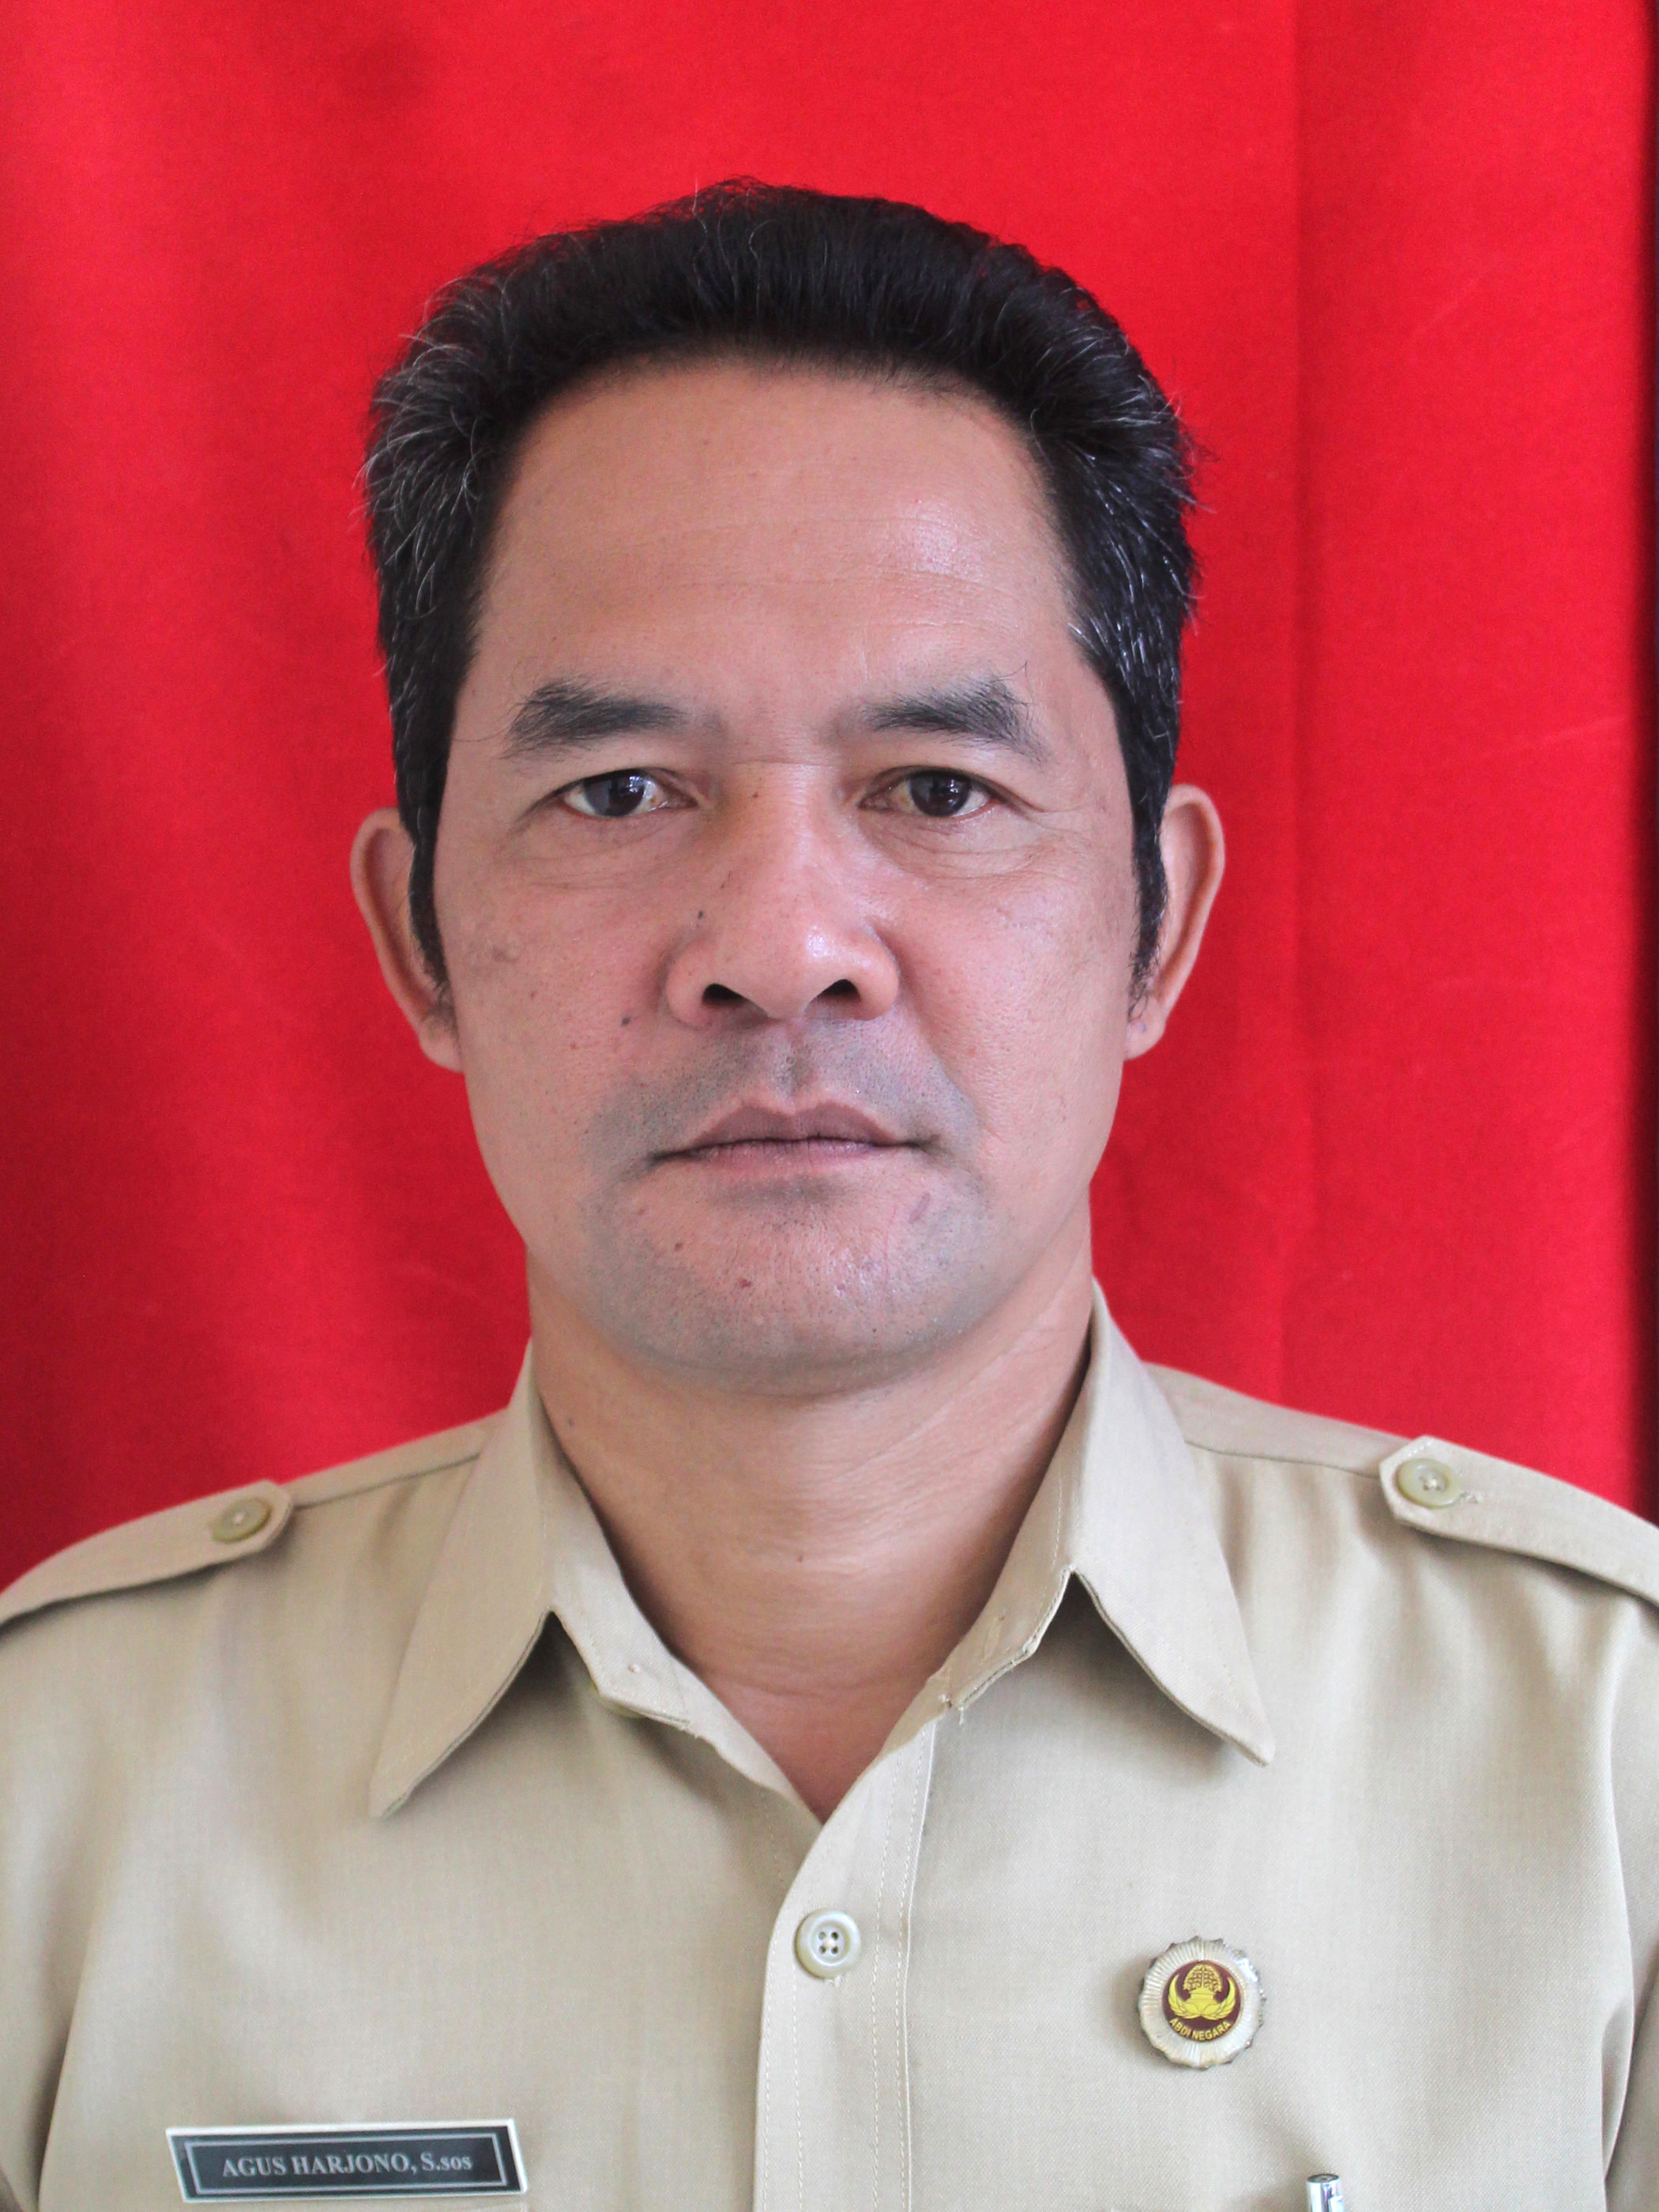

**KASUBAG PRENC & KEU**

**SEKCAM**

**MARJONO,S.Pd,M.M**

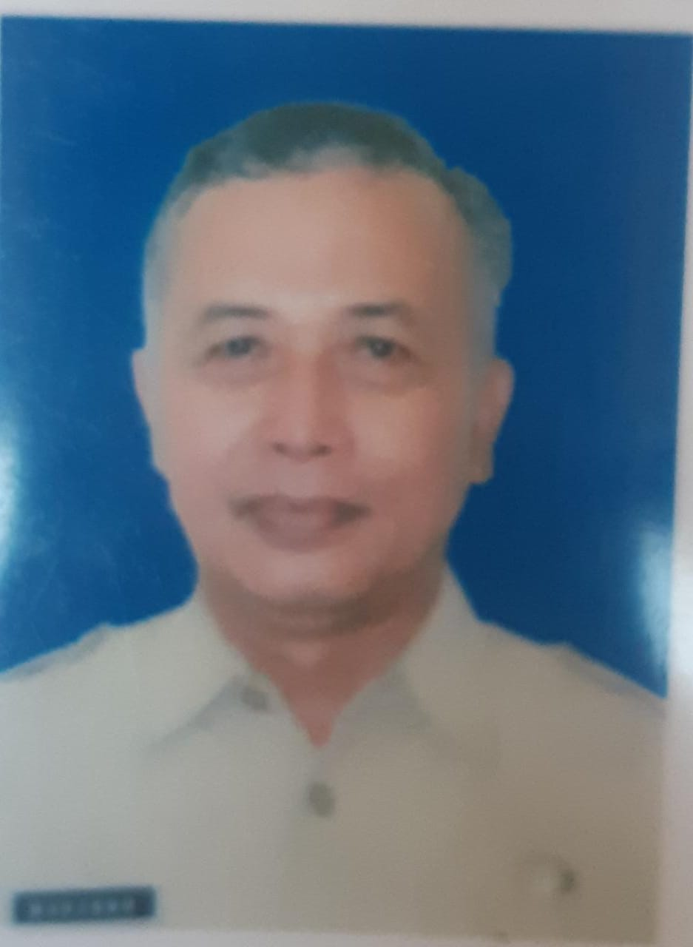

**CAMAT**

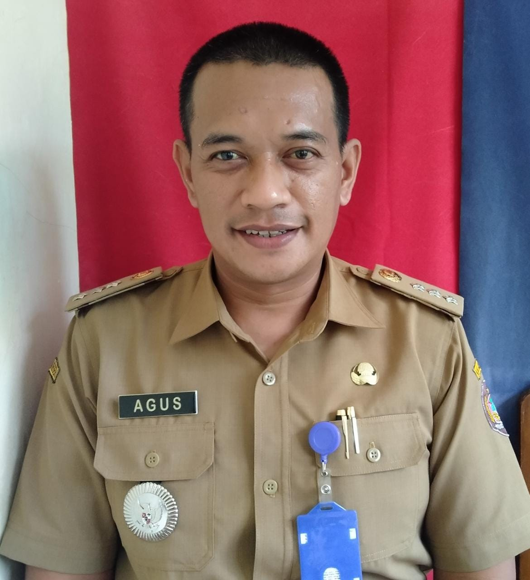

**WAHYU AGUS PRAMONO,S.S.T.P**

**KEL.JABATAN FUNGSIONAL**

**KASUBAG UMUM & KEPEG**

**KASI TRANTIB**

**BUDIHARJO,S.Sos**

DESA

DESA

DESA

DESA

Ket : ___ Garis Komando

----- Garis Koordinasi